UTORAK,13.4.2021. HRVATSKI JEZIK- MERI, STJEPAN- SLUŠAJ / LEO PROČITAJ PJESMICU.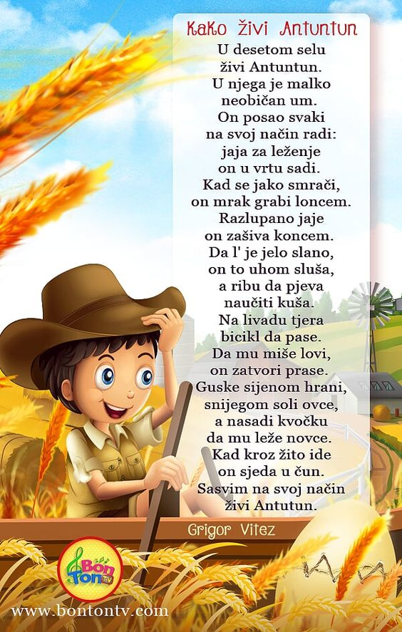
NAPIŠI ŠTO TI JE NAJSMJEŠNIJE U PJESMI:____________________________________________________________________________

__________________________________________________________________________________

__________________________________________________________________________________

